BỘ GIÁO DỤC VÀ ĐÀO TẠO  -------- | CỘNG HÒA XÃ HỘI CHỦ NGHĨA VIỆT NAM  Độc lập - Tự do - Hạnh phúc  ---------------
Số: 36 /BGDĐT-KHTC  V/v nộp báo cáo thống kê và báo cáo tự xác định chỉ tiêu tuyển sinh năm 2017 | Hà Nội, ngày 06 tháng 01 năm 2017

Kính gửi: | Các đại học, học viện, trường đại học, viện nghiên cứu khoa học được phép đào tạo trình độ tiến sĩ, các cơ sở đào tạo sư phạm

Bộ Giáo dục và Đào tạo đề nghị các đại học, học viện, trường đại học, viện nghiên cứu khoa học được phép đào tạo trình độ tiến sĩ, trường cao đẳng sư phạm, trung cấp sư phạm, các trường cao đẳng và trung cấp có đào tạo sư phạm (sau đây gọi chung là các cơ sở đào tạo) thực hiện nộp báo cáo thống kê năm học 2016-2017 và báo cáo các điều kiện xác định chỉ tiêu, đăng ký chỉ tiêu tuyển sinh năm 2017. Các báo cáo nêu trên cần lưu ý một số vấn đề như sau:
1. Về báo cáo thống kê
- Để thực hiện tổng hợp báo cáo thống kê giáo dục trực tuyến (EMIS), từ đó giúp các cấp quản lý giáo dục thu thập số liệu nhanh chóng, chính xác phục vụ công tác lãnh đạo quản lý, Bộ đề nghị các cơ sở đào tạo nộp báo cáo thống kê theo phần mềm EMIS (http://vnemis.edu.vn/EMIS), cập nhật đầy đủ các thông tin của cơ sở đào tạo và số liệu theo các biểu mẫu được ban hành tại Quyết định 5363/QĐ-BGDĐT ngày 14/11/2013 của Bộ trưởng Bộ Giáo dục và Đào tạo Ban hành hệ thống biểu mẫu thống kê giáo dục và đào tạo (sử dụng chức năng nộp dữ liệu lên cấp trên để gửi số liệu về Bộ).
- Về báo cáo thống kê năm học: Đề nghị các đơn vị thực hiện theo quy định chi tiết tại Thông tư số 41/2011/TT-BGDĐT ngày 22/9/2011 về việc quy định chế độ thống kê, thông tin, báo cáo về tổ chức, hoạt động giáo dục.
- Về số liệu thống kê: Tổng hợp số liệu thống kê năm học 2016-2017 theo các biểu mẫu, từ biểu 1 đến biểu 7 của đại học, cao đẳng sư phạm và trung cấp sư phạm; đối với các trường cao đẳng và trung cấp có đào tạo sư phạm thì tổng hợp theo biểu số 1 đến biểu số 4a; số liệu được cập nhật đến thời điểm ngày 31/12/2016.
Trong quá trình báo cáo thống kê nếu có vướng mắc, đơn vị kịp thời phản ánh về Vụ Kế hoạch – Tài chính, số điện thoại 04.3868.3247- số máy lẻ 717 để được giải đáp.
2. Về báo cáo các điều kiện xác định chỉ tiêu và đăng ký chỉ tiêu tuyển sinh năm 2017
a) Đối với các đại học, học viện, trường đại học, viện nghiên cứu khoa học được phép đào tạo trình độ tiến sĩ.
Các cơ sở đào tạo đại học thực hiện việc báo cáo các điều kiện xác định chỉ tiêu và đăng ký chỉ tiêu tuyển sinh năm 2017 theo quy định tại Thông tư số 32/2015/TT-BGDĐT ngày 16/12/2015.
b) Đối với việc xác định và đăng ký chỉ tiêu đào tạo sư phạm:
Hiện nay, trước tình trạng đang dư thừa giáo viên, đặc biệt đối với giáo viên phổ thông và sinh viên sư phạm tốt nghiệp ra trường chưa có việc làm, Bộ Giáo dục và Đào tạo đang triển khai rà soát, xây dựng Đề án về quy hoạch lại mạng lưới các cơ sở đào tạo sư phạm theo hướng giảm đầu mối các cơ sở đào tạo và thực hiện lộ trình cắt giảm chỉ tiêu đào tạo sư phạm.
Do vậy, đối với việc xác định chỉ tiêu sư phạm năm 2017, Bộ Giáo dục và Đào tạo sẽ có văn bản hướng dẫn riêng đối với các cơ sở đào tạo sư phạm.
c) Đối với các viện nghiên cứu khoa học được phép đào tạo trình độ tiến sĩ thực hiện tuyển sinh đào tạo theo đúng quy định tại Điều 30 của Luật Giáo dục Đại học số 08/2012/QH 13.
d) Về báo cáo điều kiện xác định chỉ tiêu tuyển sinh: Các cơ sở đào tạo đại học báo cáo điều kiện về cơ sở vật chất, đội ngũ giảng viên cơ hữu theo Phụ lục I, Thông tư số 32. Đồng thời, đề nghị các cơ sở đào tạo gửi kèm minh chứng về danh sách đội ngũ giảng viên cơ hữu theo các khối ngành, trình độ đào tạo và danh sách bảng lương của đội ngũ giảng viên cơ hữu tính đến thời điểm tháng 12/2016 (đối với trường công lập gửi kèm xác nhận của cơ quan bảo hiểm xã hội).
đ) Bộ Giáo dục và Đào tạo sẽ kiểm tra việc tự xác định chỉ tiêu trên cơ sở các điều kiện đảm bảo chất lượng và thông báo kiểm tra việc tự xác định chỉ tiêu tuyển sinh của các cơ sở đào tạo. Đối với các cơ sở đào tạo xác định chỉ tiêu tuyển sinh vượt năng lực thực tế, Bộ Giáo dục và Đào tạo sẽ có văn bản đề nghị xác định lại chỉ tiêu tuyển sinh. Sau thời gian 10 ngày kể từ ngày Bộ Giáo dục và Đào tạo có văn bản thông báo, nếu các cơ sở đào tạo không tự xác định lại chỉ tiêu thì Bộ Giáo dục và Đào tạo sẽ thông báo chỉ tiêu tuyển sinh theo đúng năng lực của cơ sở đào tạo và công bố các điều kiện xác định chỉ tiêu tuyển sinh của đơn vị đó lên cổng thông tin tuyển sinh của Bộ Giáo dục và Đào tạo. Báo cáo của cơ sở đào tạo gửi về Bộ Giáo dục và Đào tạo (qua Vụ Kế hoạch –Tài chính), đồng thời gửi bản mềm vào địa chỉ thư điện tử: phongkhdt@moet.edu.vn trước ngày 15/01/2017.
e) Đề nghị các cơ sở đào tạo đại học công khai các điều kiện đảm bảo chất lượng đào tạo và xác định chỉ tiêu tuyển sinh năm 2017 theo số lượng chỉ tiêu đã được Bộ Giáo dục và Đào tạo thông báo kiểm tra, trước khi tuyển sinh đại học lên Website của đơn vị và cổng thông tin tuyển sinh của Bộ Giáo dục và Đào tạo.
Trong quá trình xác định chỉ tiêu tuyển sinh, nếu có vấn đề vướng mắc, các cơ sở đào tạo phản ánh về Bộ Giáo dục và Đào tạo (qua Vụ Kế hoạch – Tài chính), số điện thoại 04.3869 4885– số máy lẻ 618 để được giải đáp kịp thời.
Bộ Giáo dục và Đào tạo thông báo để các cơ sở đào tạo triển khai thực hiện và nộp báo cáo về Bộ Giáo dục và Đào tạo đúng thời gian quy định./.

Nơi nhận:  - Như trên;  - Bộ trưởng (để b/c);  - UBND các tỉnh, TP trực thuộc TW  (để phối hợp chỉ đạo thực hiện);  - Các bộ, ngành có CSĐT trực thuộc  (để phối hợp chỉ đạo thực hiện);  - Các sở giáo dục - đào tạo (để thực hiện);  - Website Bộ GD&ĐT;  - Lưu: VT, Vụ KHTC. | KT. BỘ TRƯỞNG  THỨ TRƯỞNG  Bùi Văn Ga

PHỤ LỤC
(Kèm theo Công văn số: 36 /BGDĐT-KHTC ngày 06 tháng 01 năm 2016)
QUY TRÌNH NHẬP CÁC THÔNG TIN CHO BIỂU ĐĂNG KÝ CHỈ TIÊU
1. Yêu cầu:
Để thuận tiện cho việc tổng hợp bằng phần mềm, các trường chỉ nhập thông tin trên biểu mẫu gửi kèm công văn này, sau khi nhập đầy đủ các thông tin, cần gửi file dữ liệu này về địa chỉ: phongkhdt@moet.edu.vn.
Trong quá trình nhập tuyệt đối không được thay đổi các định dạng kỹ thuật của file biểu mẫu.
Không nhập số liệu vào ô có đánh dấu (x)
Nếu trường hợp số dòng không đủ có thể chèn thêm dòng vào trong cùng phạm vi
Nếu không có ngành đào tạo sư phạm thì có thể xóa bớt dòng để vừa trang in.
2. Quy trình:
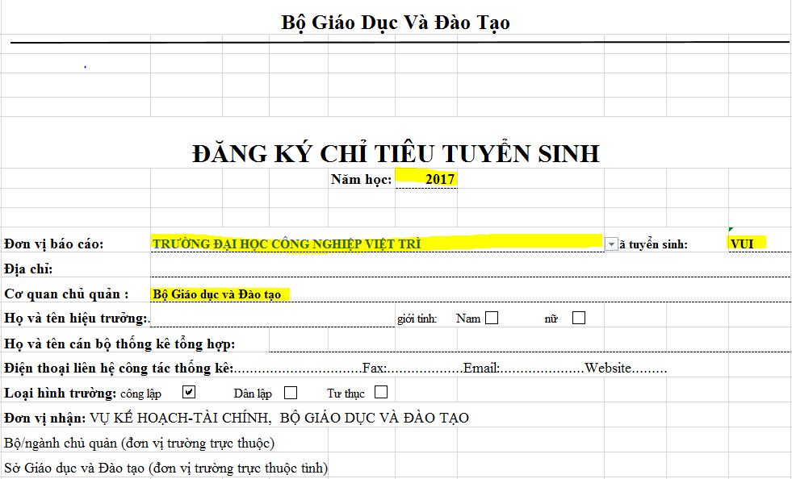
Mở biểu mẫu báo cáo sau đó tiến hành nhập đầy đủ thông tin cho sheet_Bia.
Bước 1. Nhấn vào đây sau đó chọn đúng tên trường, chú ý kiểm tra việc hiển thị mã tuyển sinh của trường.
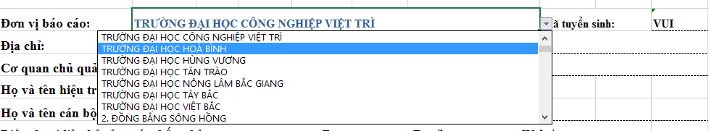
Lưu ý: khi chọn trong danh sách trường, cần chọn đúng trường theo tỉnh/thành phố

Bước 2: Nhập vào cơ quan chủ quản của nhà trường và các thông tin còn lại.
Bước 3. Nhập đầy đủ các biểu về điều kiện xác định chỉ tiêu tuyển sinh trong các sheet “PL 1.1”, “PL 1.2”, “PL 1.3”, “PL 1.4”, “PL 1.5”.
Bước 4. Nhập đăng ký chỉ tiêu tuyển sinh trong phụ lục 02, Sheet_PL 2.
Đối với các trường có ngành đạo tạo sư phạm, cần chọn đúng mã ngành cấp IV sau đó mới nhập các chỉ tiêu cho từng ngành. Ví dụ nhập ngành cấp 4 cho chỉ tiêu “Liên thông CQ”, cách nhập như sau:
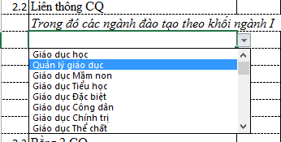 | Nhấn vào đây sau đó chọn đúng tên ngành cấp IV.  Nhập số chỉ tiêu theo ngành vào ô này, các ngành sư phạm còn lại nhập tương tự.

FILE ĐƯỢC ĐÍNH KÈM THEO VĂN BẢN


